**Бусел (Паушко) Наста (Busłowa (Pauszkowna) Nasta, Nastazya)**

12 ноября 1804 г – венчание с молодым Тодором Бусло с деревни Горелое (НИАБ 136-13-920, лист 11, №11/1804-б (ориг)).

**НИАБ 136-13-920:** Лист 11. **Метрическая запись №11/1804-б (ориг).**

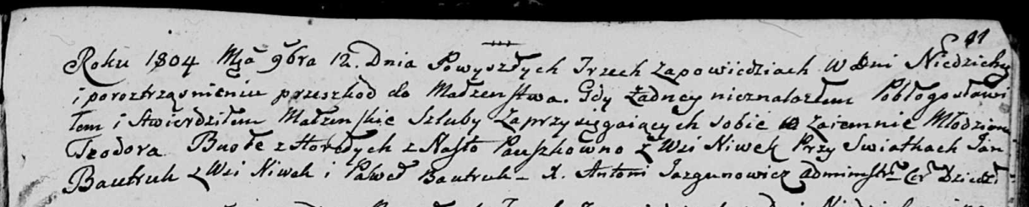

Дедиловичская Покровская церковь. 12 ноября 1804 года. Метрическая запись о венчании.

Busła Teodor – жених, молодой, с деревни Горелое.

Pauszkowna Nasta – невеста, с деревни Нивки.

Bautruk Jan – свидетель, с деревни Нивки.

Bautruk Paweł – свидетель.

Jazgunowicz Antoni – ксёндз.